HỘI ĐỒNG PHỐI HỢP PHỔ BIẾN, GIÁO DỤC PHÁP LUẬT HUYỆN HÓC MÔN

Hội nghị tuyên truyền
Luật Trẻ em và các giải pháp phòng chống bạo hành, xâm hại trẻ em

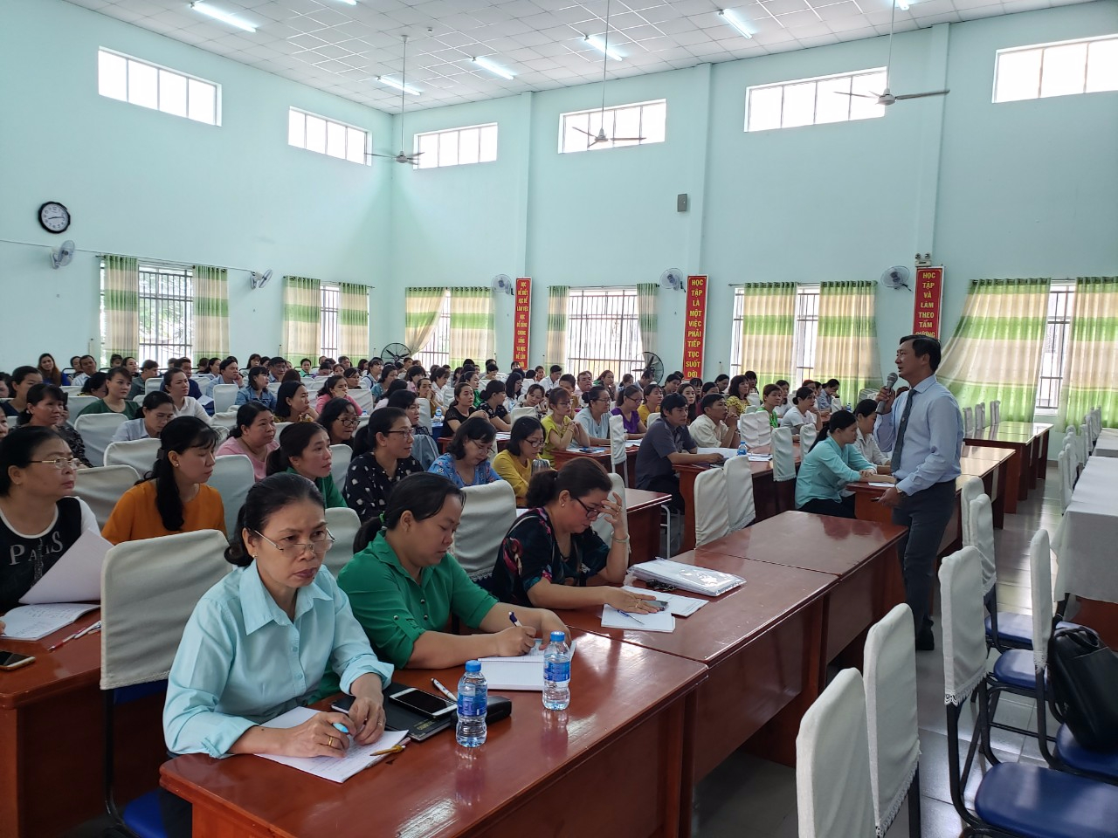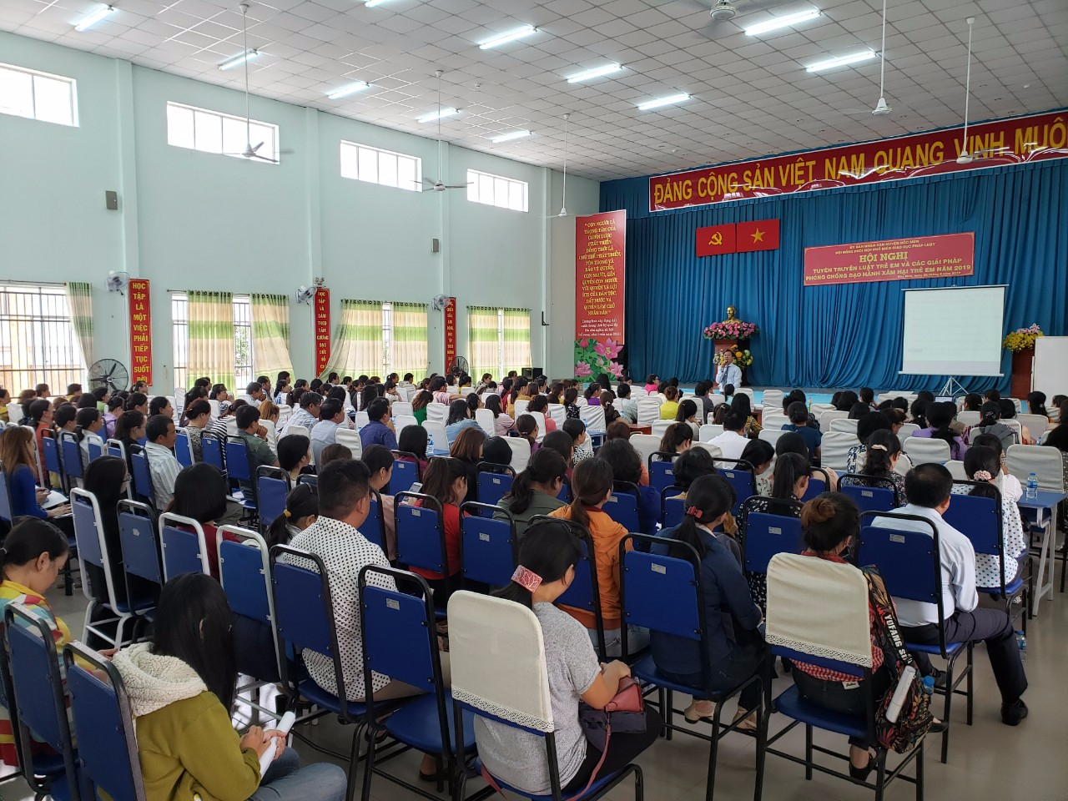
Quang cảnh hội nghị

Sáng ngày 06/8/2019, tại trường Tiểu học Nguyễn Thị Nuôi, Hội đồng Phối hợp phổ biến, giáo dục pháp luật huyện Hóc Môn đã tổ chức Hội nghị tuyên truyền Luật Trẻ em và các giải pháp phòng, chống bạo hành, xâm hại trẻ em cho 258 người là đại diện Ban Giám hiệu các trường mầm non, chủ các nhóm trẻ, lớp mẫu giáo độc lập trên địa bàn huyện.
Tại Hội nghị, ông Nguyễn Văn Tính – Phó Trưởng Phòng Bảo vệ, chăm sóc trẻ em và Bình đẳng giới – Sở Lao động – Thương binh và Xã hội Thành phố đã cung cấp các quy định pháp luật về Luật Trẻ em; đồng thời, cung cấp thông tin các kiến thức chung và trao đổi một số kỹ năng bảo vệ, chăm sóc, phòng, chống bạo hành, xâm hại trẻ em; thông tin một số quy định pháp luật của Nghị định số 144/2013/NĐ-CP ngày 29/10/2013 của Chính phủ quy định xử phạt vi phạm hành chính về bảo trợ, cứu trợ xã hội và bảo vệ, chăm sóc trẻ em và Bộ luật Hình sự năm 2015 về xử phạt các hành vi bạo hành, xâm hại trẻ em.

